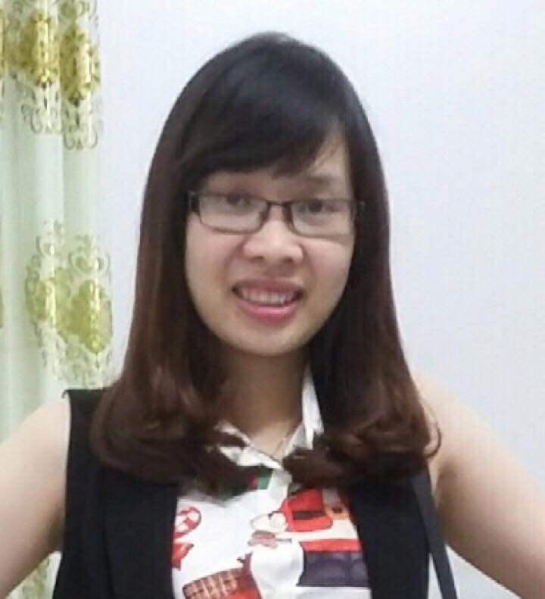
Nguyễn Yến Nhi
Dược Sĩ Đại Học
Ngày sinh: 12/10/1993
Giới tính: Nữ
Điện thoại: 0344090039
Email: nguyenyennhi121093@gmail.com
Địa chỉ: Phước Tân, Xuyên Mộc, BR-VT

MỤC TIÊU NGHỀ NGHIỆP

-Trong tương lai gần: có công việc ổn định , liên quan đến ngành nghề mình yêu thích, môi trường làm việc năng động.
-Trong tương lai xa: Họàn thành thạc sĩ, trau dồi kiến thức bản thân, rèn luyện không ngừng những mặt còn yếu kém

HỌC VẤN

10/2011 - 05/2016 Đại học Võ Trường Toản
Chuyên ngành: Dược học chính quy
Tốt nghiệp loại Giỏi, điểm trung bình 3.58/4(8.95/10)
Bằng A tin học văn phòng
Bằng Toiec 640

KINH NGHIỆM LÀM VIỆC
08/2016 - 2/2017  2/2017-9/2017  9/2017- đến nay | Công ty TNHH Vistar Pharmacy(Công ty TNHH Toàn diện Tiên Phong)  Chuyên viên phòng traning sản phẩm  - Giới thiệu, tư vấn sản phẩm, giải đáp các vấn đề thắc mắc.  -Hỗ trợ mở các lớp đào tạo về kĩ năng tư vần bán hàng , giao tiếp trong nhà thuốc trong chuỗi nhà thuốc Vistar.  -Hỗ trợ về kiến thức chuyên môn sản phẩm thực phẩm chức năng..các vấn đề liên quan đến SOP , GPP nhà thuốc.  Phòng khám D-Clinic (225, Lê Thánh Tôn, p.Bến Thành, q1)  Nhân viên quầy dược phòng khám  -Chịu trách nhiệm xuất nhập thuốc  -Bán thuốc theo toa bác sĩ Nguyễn Quang Thái Dương.  -Chịu trách nhiệm vệ sinh, GPP phòng khám  Giảng dạy tại trường Cao Đẳng Y Dược Pasteur  Thỉnh giảng tại trường Cao Đẳng Đai Việt  Giảng dạy các môn liện quan đến ngành Dược gồm : Dược lý, Dược lâm sàng, Dược liệu, Hóa dược, Dược học cổ truyền.
CHỨNG CHỈ
Toiec640
Bằng A vi tính
Có chứng chỉ Nghiệp vụ sư phạm của đại học Sư phạm Hà Nội
Chứng chỉ hành nghề Dược
CÁC KỸ NĂNG
Giao tiếp | Có kỹ năng đàm phán, thuyết phục khách hàng  Thân thiện với sinh viên, đồng nghiệp  Có chuẩn mực đạo đức của nghề nhà giáo  Chịu được áp lực công việc
Làm việc nhóm | Có kỹ năng làm việc nhóm hoặc độc lập
Thích nghi | Dễ dàng thích nghi với môi trường làm việc mới  Có tinh thần cầu tiến ham học hỏi  Trung thực , cẩn trọng trong công việc có tinh thần trách nhiệm  Có kinh nghiệm giảng dạy các môn chuyên ngành

HOẠT ĐỘNG

10/2011 - 8/2016 Hoạt động đoàn
Tham gia hiến máu nhân đạo
Tham gia cuộc thi Thanh niên khỏe của hội thanh niên

© topcv.vn

